QUESTÃO

Observe na tabela abaixo, a quantidade de carne bovina produzida por um frigorífico no período de 2006 a 2010.

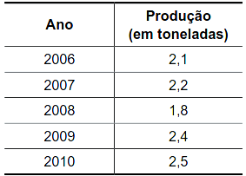

Qual é o gráfico que melhor representa os dados apresentados nessa tabela?
- 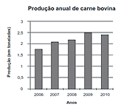
- 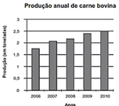
- 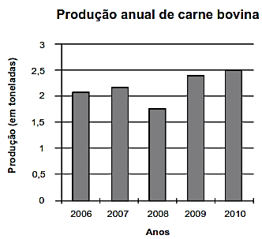
- 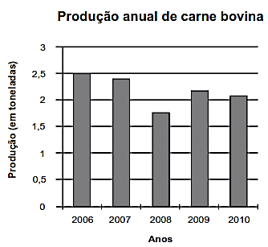

GABARITO: C

